RON MÁ CHYBU
(RON´S GONE WRONG)
Premiéra: 21. 10. 2021
20th. Century Studios, USA 2021

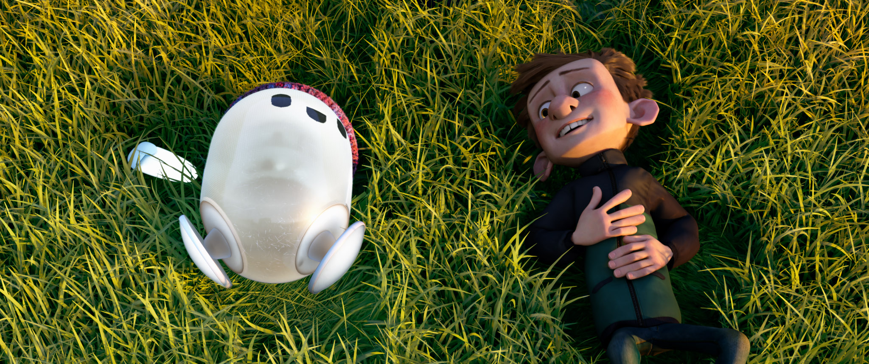

Réžia: Sarah Smith a Jean-Philippe Vine
Scenár: Peter Baynham & Sarah Smith
Kamera: David Peers
Hudba: Henry Jackman

Hrajú v slovenskom znení: Tomáš Krištof, Martin Hronský, Zuzana Kyzeková, Daniel Fisher, Tomáš Krištof, Michal Kaprálik, Marcel Ochránek, Michal Ďuriš, Lucia Vráblicová, Veronika Kuchtová, Danica Jurčová, Juraj Hrčka a iní...

Animovaný film od štúdia 20th. Century Studios RON MÁ CHYBU rozpráva príbeh trochu osamelého dvanásťročného siedmaka Barneyho a robota Rona, jeho nového chodiaceho, hovoriaceho a totálne digitálneho priateľa, ktorý má byť, aspoň teda podľa reklamy „najlepší robot -kamarát“. Avšak roztomilý robot Ron nie je úplne v poriadku a zdá sa, že je neustále pokazený. Na pozadí modernej doby ovládanej sociálnymi sieťami a dominujúcej digitálnymi vzťahmi a priateľstvami chlapec Barney a robot Ron prežívajú nevšedné a láskavé dobrodružstvo, počas ktorého zisťujú, že pravé priateľstvá nespočívajú v dokonalosti.

Prístupnosť: bez obmedzení
Žáner: animovaná komédia, rozprávka,
Verzia: 2D a 3D so slovenský dabingom, 2D so slovenskými titulkami
Stopáž: 106 minút
Formát: 2D DCP, zvuk 5.1, 3D DCP zvuk 5.1. 2D DCP ATMOS

